省交通企业质量管理能力提升培训在南京开班

为深入宣贯《质量管理小组活动准则》（T/CAQ10201-2024）和《质量信得过班组建设准则》(T/CAQ10204-2024)两项团体新标准，提升全省交通企业质量管理水平，江苏省交通企业协会于2025年7月24日至25日在南京航天航空管理干部学院举办专题培训班，来自全省交通企业质量管理一线的100多人参加了培训。
。
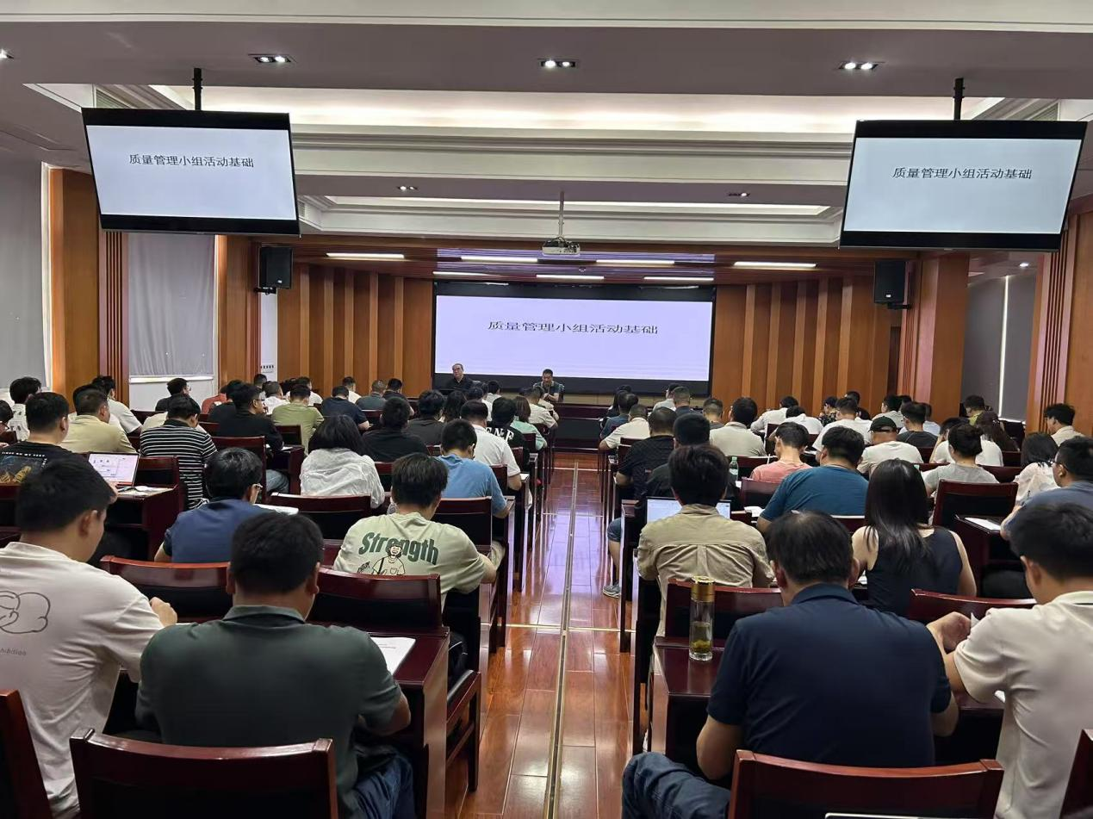
本次培训旨在响应2025年度交通企业质量活动申报新要求，助力全省交通企业单位提升群众性质量管理活动效能。培训内容紧扣交通行业实践，覆盖两大核心领域：一是质量管理小组活动，系统讲解质量管理小组活动最新准则、基础知识、问题解决型与创新型活动程序、常用统计方法应用，并结合交通案例剖析成果编写要点；二是质量信得过班组建设，深入解读质量信得过班组建设最新准则、核心理念与建设的最新要求，通过典型案例详解经验总结与申报注意事项，并介绍全国活动最新形势与要求。
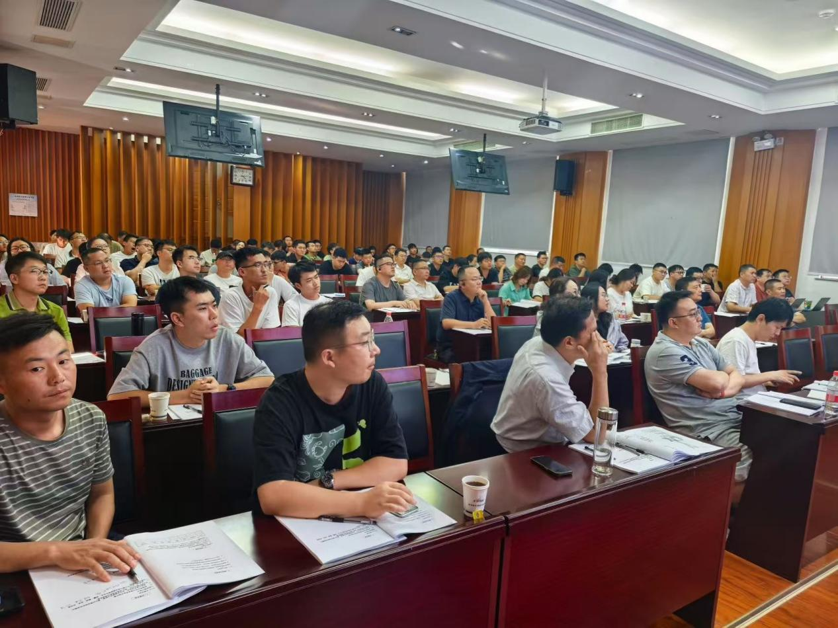
培训班特邀参与两项《准则》起草的资深专家及全国评审组长担纲授课。讲台上授课专家旁征博引，深入浅出，生动活泼；讲台下学员们全神投入，聚精会神，积极互动；大家纷纷表示，此次培训参训恰逢新标准落实与年度交通企业质量活动申报的关键节点，非常及时、必要和重要。最终学员们通过考试获取了合格证书，为参与年度行业质量活动申报和评选夯实了理论和实践基础。
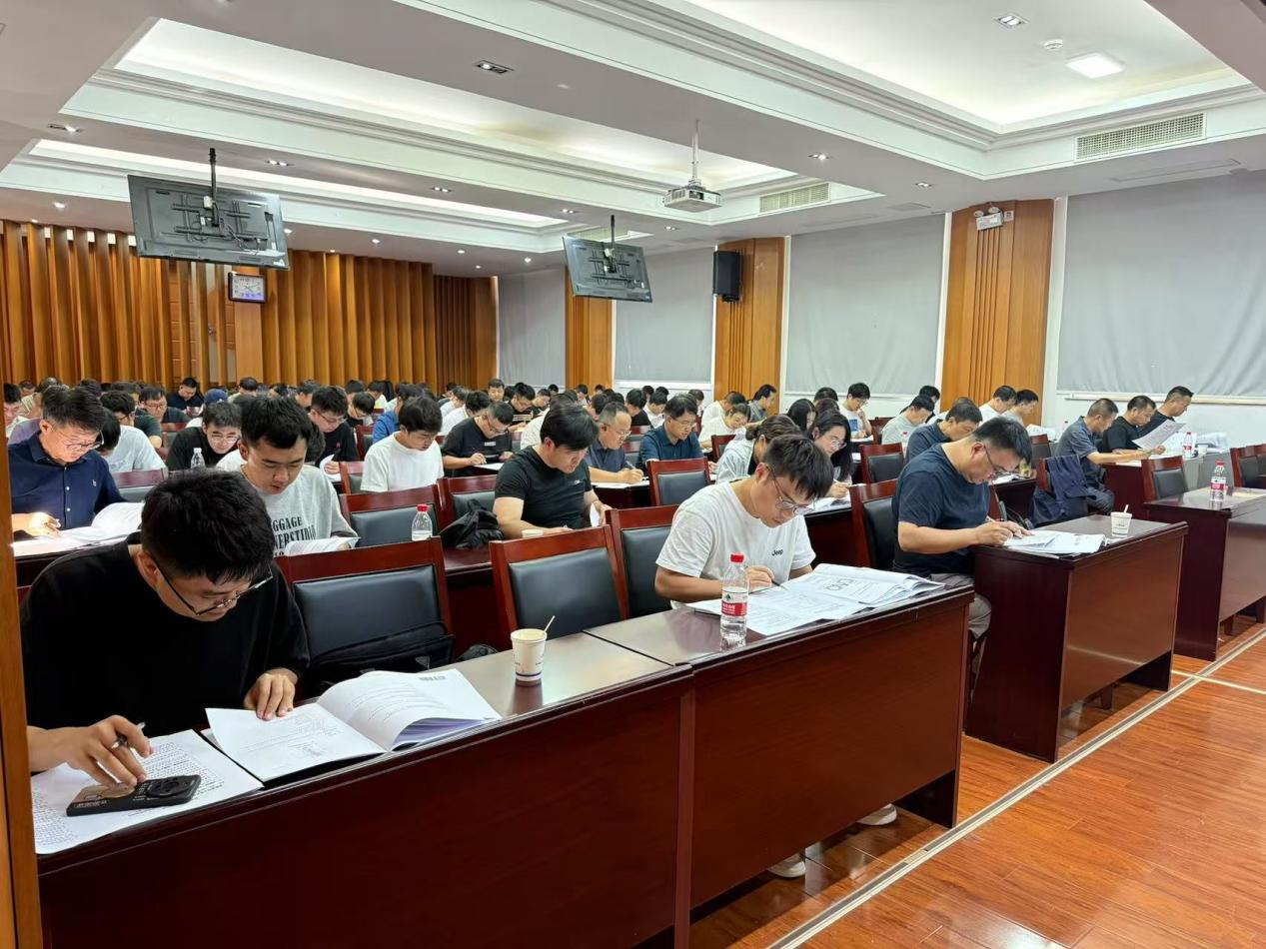
此次培训主要面向全省交通企业单位质量负责人、推进人员、班组长及业务骨干，深受广大交通企业的欢迎。

